きゅうしょくだより |  | 令和 年 月 日  〇〇市●●学校給食センター  担当者名  電話  FAX
今日の給食は「全学栄 救給●●●、〇〇〇、▲▲▲、牛乳」となります。非常食である救給●●●は、平成２３年３月の東日本大震災での教訓をもとに考えられたもので、電気・ガス・水道が止まってしまった状況でもそのままおいしく、さらに食物アレルギーがある人も食べられるように作られています。
救給シリーズを食べる前の準備とあとかたづけ |  |  | 図解・説明など
① | １人に１パックとスプーン１本を配ってください |  | 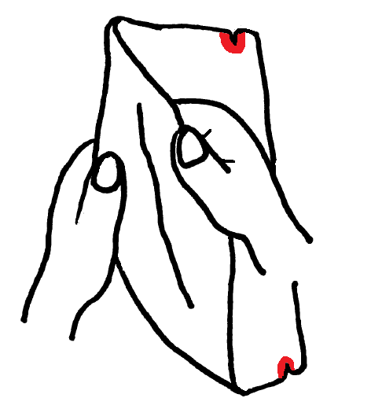  ②  ひろげる  底の部分を  ③  矢印の方向に  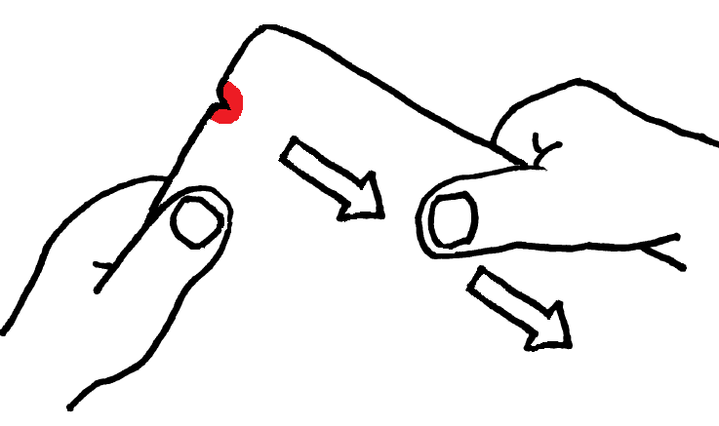  指をずらす  ④  ゆっくり  引っ張れば  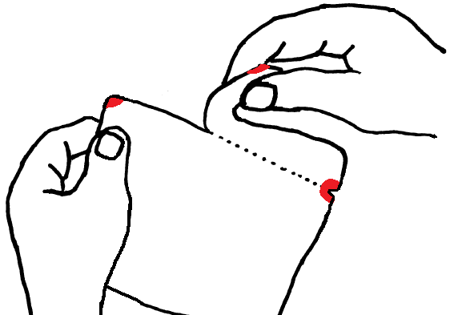  まっすぐに  切れます
② | 袋の底の部分を広げ、机の上に立てましょう
③ | あけくちとあけくちの間を指でつまんでずらし、開けた時に中身が飛び出さないようにしましょう
④ | 片方のあけくちから、もう片方のあけくちに向かって封を開けてください
⑤ | 配られたスプーンで、食べる前に中身をかきまぜてください
⑥ | 食べ終わった後の空のパックは□□□に、  スプーンは■■■に、スプーン袋は▲▲▲に入れて  捨てましょう(この部分は自治体の分別ルールに合わせてご指導下さい)
【給ちゃん】

大きな災害が起きて、暗い夜を過ごすことになることもあるかもしれないけど…
給ちゃんも一緒にいるからね(^^v)

